**COLEGIUL TEHNIC IOAN C. ȘTEFĂNESCU**

**DOMENIUL PREGĂTIRII DE BAZĂ: ESTETICA ŞI IGIENA CORPULUI OMENESC**

**CALIFICAREA: COAFOR STILIST**

**SUPORT PREGĂTIRE PRACTICĂ**

**CLASA A XI A -LICEU**

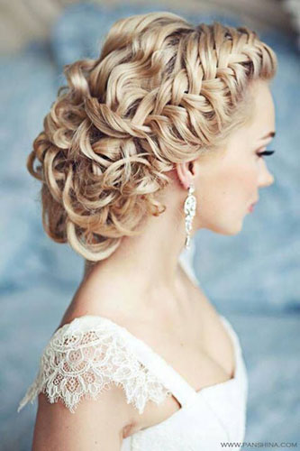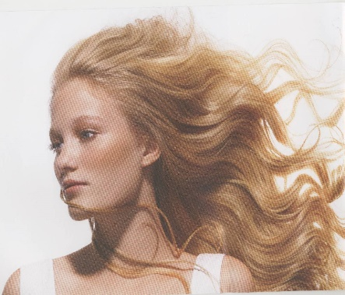

**AN ȘCOLAR**

**2020-2021**

#### Modulul II – TRATAREA PĂRULUI

**FIȘĂ DE LUCRU**

* **Întocmirea fişei unui client privind starea pielii capului şi a părului**

Observă atent caracteristicile părului şi pielii capului clientului tău.Notează observaţiile făcute în fişa clientului ( ai timp de lucru 30 min.), după următoarele aspecte:

**FIŞA CLIENTULUI**

|  |  |  |
| --- | --- | --- |
| Aspecte urmărite | Caracteristici | Observaţii |
| Tipul de păr |  |  |
| Culoarea părului |  |  |
| Lungimea părului |  |  |
| Gradul de ondulare |  |  |
| Strălucire |  |  |
| Aspectul pielii capului |  |  |
| Cantitatea şi tipul secreţiilor |  |  |
| Aspectul vârfurilor firelor de păr |  |  |
| Prezenţa anomaliilor |  |  |
| Grosimea şi desimea firelor |  |  |
| Vârsta şi ocupaţia clientului |  |  |
| Întrebări adresate clientului despre:  1.Tratamentele chimice aplicate părului………………………………………………………………  2. Produse de îngrijire folosite…………………………………………………………………………  3. Produse de styling utilizate:………………………………………………………………………… | | |

#### Modulul II – TRATAREA PĂRULUI

**FIȘĂ DE LUCRU**

* **Alegerea produselor pentru îngrijire în funcţie de caracteristicile clientului**

Activitate individuală

Timp de lucru: 40 minute

**Studiu de caz**

Clienta X (prezentată de evaluator) se confruntă cu problema căderii părului. Consultată de medicul dermatolog nu au fost depistate cauze patologice ale căderii părului. Ea se prezintă în salonul de coafură şi vă solicită să-i recomandaţi produse de îngrijire utile în remedierea acestei probleme. Precizează că în ultima vreme a avut un program de lucru foarte aglomerat şi stresant.

Aveţi la dispoziţie următoarele produse:

* şampon pentru părul gras
* balsam regenerator
* şampon pentru păr vopsit
* tratament cu ulei de ricin
* şampon împotriva căderii părului
* mască pentru păr uscat
* produse de styling.

Cerinţe:

* + Analizaţi aspectele care vă vor confirma problema clientei.
  + Selectaţi dintre produsele disponibile, pe cele potrivite problemei clientului.
  + Precizaţi ordinea în care trebuie folosite produsele alese.
  + Motivaţi alegerile făcute.
  + Notaţi toate aceste date în fişa clientei.

**Modulul II – TRATAREA PĂRULUI**

**FIȘĂ DE LUCRU**

* **Reexaminarea periodică a stării părului şi pielii capului**

Activitate pe grupe formate din câte trei elevi, unul client , unul lucrător şi unul observator.

Timp de lucru: 30 minute

Cerinţă: reexaminaţi starea de sănătate a părului şi pielii capului clientului, după ideile sugerate în fişă şi notaţi propriile întrebări şi observaţii în fişa clientului.

Scop: formarea deprinderilor de examinare periodică a clientului, revizuirea fişei clientului, sesizarea şi notarea modificărilor apărute de la ultima examinare.

**Important:**

* respectaţi etapele pregătitoare lucrării
* efectuaţi cu responsabilitate diagnosticarea părului şi pielii capului
* comparaţi rezultatele obţinute cu cele deja existente în fişa clientului
* stabiliţi modificările apărute
* depistaţi cauzele acestor modificări
* notaţi datele obţinute în fişa clientului
* decideţi strategia de îngrijire în funcţie de datele înregistrate

**Modulul II – TRATAREA PĂRULUI**

**FIȘĂ DE LUCRU**

* **Identificarea cauzelor deteriorării firului de păr**
* Documentaţi-vă pe internet sau consultaţi revistele de specialitate. Realizaţi propria fişă de documentare privind cauzele deteriorării firului de păr. Pe baza informaţiilor culese, încercaţi să rezolvaţi următorul caz:
* clientă cu părul deteriorat se prezintă în salonul de coafură şi solicită coaforului remedierea acestei probleme.
* **Cerinţe**:
* observaţi caracteristicile părului deteriorat,
* stabiliţi cauzele deteriorării părului ,
* propuneţi-i o schemă de tratament realizată în salonul de coafură
* recomandaţi-i sfaturi referitoare la folosirea aparatelor pentru uscarea şi ondularea/ întinderea părului şi la folosirea produselor de styling în zilele următoare aplicării tratamentului.

Timp de lucru: 1 oră

Activitate individuală: soluţionarea cazului prin realizarea unei scheme de diagnostic şi tratament pentru părul deteriorat.

Scop: această activitate vă va ajuta la înţelegerea cauzelor care duc la deteriorarea firului de păr şi vă va uşura luarea deciziilor corecte în cazul clientei prezentate.

j0432501

**Modulul II – TRATAREA PĂRULUI**

**FIȘĂ DE LUCRU**

**CHESTIONARUL – DIAGNOSTIC**

**1.Activitate individuală**: Citiți cu atentie si raspundeti la urmatoarele întrebari .

Acest chestionar cuprinde un set de întrebări adresate clientei în faza de consiliere şi diagnosticare.

Este destinat determinării:

* Naturii pielii capului
* Tipului de păr
* Tipului de îngrijire acordat acestuia
* Cauzelor unei eventuale probleme (căderea părului, prezenţa mătreţii, iritaţii).

**Este o introducere indispensabilă care vă va permite oferirea unor sfaturi adecvate.**

Chestionarul trebuie să conţină întrebări ca:

1. În ce stare consideraţi că este părul dumneavoastră acum?
2. De câte ori pe săptămână vă spălaţi părul?
3. Ce tip de şampon utilizaţi?
4. Când aţi spălat părul ultima oară?
5. Obişnuiţi să vă faceţi permanent, să vă vopsiţi sau filaţi părul?
6. Cât de des vă trataţi chimic părul?
7. V-aţi expus mult părul la soare, vânt, frig?
8. Aţi avut vreodată mătreaţă? S-a întâmplat acest lucru în mod frecvent?
9. Cât păr vă cade la periaj?
10. Cum obişnuiţi să uscaţi părul?
11. Urmaţi în prezent un tratament medical?

#### Modulul III – TUNSORI

|  |  |  |  |  |
| --- | --- | --- | --- | --- |
| **FIȘĂ DE DOCUMENTARE ȘI DE LUCRU**  **Tunsoare ovală pe păr mediu**    **Cunoștințe:** Descrierea tehnicii de lucru pentru tunsorile realizate cu foarfeca  **Deprinderi:** Transformare**a** tunsorilor clasice pentru femei conform tehnicii de lucru | | |  | |
|  | | |  | |
| **Schița sau denumirea lucrării** | | **Caracteristicile lucrării** | | **Resurse materiale necesare** |
|  | | Tunsoare cu straturi egale și greutate în zona de spate iar zona din față rotunjită**;**  - tunsoare clasică, ușor de transformat într-o tunsoare modernă potrivită pentru tipul de păr fin, mediu sau gros  - distribuția părului conform căderii naturale;  - potrivită pentru forma de față pătrată și triunghiulară cu vârful în sus, frunte lată;  - unghiul de tundere 45 de grade; - tehnica de tuns folosită,, point cut” care dă greutate părului;  - poate fi executată cu foarfecele | | LENJERIE: mantilă de tuns, prosop |
| PRODUSE:șampon, balsam, spumă de modelare, fixativ |
| INSTRUMENTE: pieptene, foarfec de tuns, perie rotativă sau plată, pămătuf, pulverizator |
| APARATE: foen,placă |
| INSTALAȚII: scafă |
| Nr. crt. | Etape de lucru (Denumirea cu/fără explicații scurte) | | Timp de execuție ( minute) | |
| 1 | Pregătirea părului pentru tuns. | | 2 | |
| 2 | Împărțirea părului în câmpuri de lucru. | | 4 | |
| 3 | Executarea tunsorii cu tehnica ,*, point cut"* la o elevație de 0 de grade în zona de spate a capului și în zonele laterale folosind aceeași tehnică vom tunde sub un unghi de 45 grade. | | 20 | |
| 4 | Tunderea primei secțiuni și formarea liniei ghid. | | 3 | |
| 5 | Tunderea următoarelor secțiuni respectând linia ghid. | | 10 | |
| 6 | Tunderea bretonului. | | 2 | |
| 7 | Verificarea tunsorii. | | 2 | |
| 8 | Finisarea tunsorii. | | 5 | |
| 9 | Uscarea și aranjarea tunsorii | | 2 | |

* **Descrierea tunsorii:**

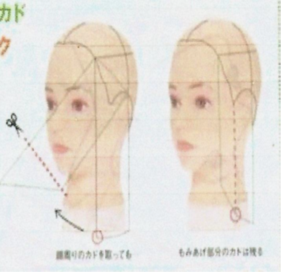

**Caracteristici**  : Tunsoare cu straturi egale și greutate în zona de spate iar zona din față rotunjită**:**

-tunsoare clasică, ușor de transformat într-o tunsoare modernă potrivită pentru tipul de păr

fin, mediu sau gros;

- distribuția părului conform căderii naturale;

- potrivită pentru forma de față pătrată și triunghiulară cu vârful în sus, frunte lată;

- unghiul de tundere 45 de grade;

- tehnica de tuns folosită,, point cut” care dă greutate părului;

- poate fi executată cu foarfecele,briciul sau razor;;

- se poate executa pe păr lung, mediu sau scurt;

- poate fi coafat în diferite moduri;

- practică și ușor de întreținut.

**Resurse necesare**:- lenjerie: pelerine de tuns și prosop;

- produse: șampon, balsam, spumă de modelare, fixativ;

-instrumente: pieptene, foarfece de tuns, perie rotativă, pămătuf,

pulverizator;

- aparate: *foen, placă*;

- instalații: scafă.

**Etape de lucru:**

1. Pregătirea părului pentru tuns:
   1. se spală părul sau se umezește cu pulverizatorul doar dacă părul este proaspăt spălat;
   2. pe parcursul executării tunsorii părul se menține umed;
   3. se piaptănă părul în direcția sa de creștere;
   4. se stabilește lungimea tunsorii de comun acord cu clienta ;
2. Împărțirea părului în câmpuri de lucru:
   1. se separă părul în zone de lucru prin cărări verticale și orizontale(4 sau 6 câmpuri);
   2. bretonul se separă printr-un triunghi ,vârful triunghiului va fi spre punctul zero și nu intră în numărul câmpurilor. Când clienta are breton sau dorește breton delimităm prima dată zona bretonului;
   3. părul se prinde cu clipsuri.
3. Executarea tunsorii cu tehnica *,, point cut" pentru toate tipurile de păr* la o elevație de 0 grade în zona din spate a capului;
4. Tunderea primei secțiuni și formarea liniei ghid:
   1. se delimitează o secțiune de 2 cm în zona cefei
   2. din secțiunea delimitată, de o parte și de alta a cărării mediane se separă o șuviță îngustă denumită *șuvița ghid* care va arăta lungimea tunsorii;
   3. se piaptănă șuvița în jos, nu se ridică de pe spatele clientei;
5. Tunderea următoarelor secțiuni respectând linia ghid:
   1. secțiunile următoare până în punctul 0 se tund conform liniei ghid create;
   2. se delimitează o secțiune la ceafă de o parte și de alta a șuviței mediane;
   3. se utilizează partea deasă a pieptenului pentru pieptănarea corectă a fiecărei șuvițe;
   4. se întinde și se tunde sub un unghi de 0 grade la lungimea stabilită anterior(șuvița ghid);
   5. tehnica folosită *punct cu punct* ;
   6. se face un control al secțiunilor tunse în această etapă pentru a se verifica lungimea și echilibrul tunsorii ridicând șuvițele pe orizontală;
6. Tunderea zonelor laterale

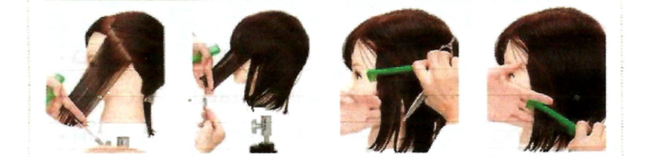

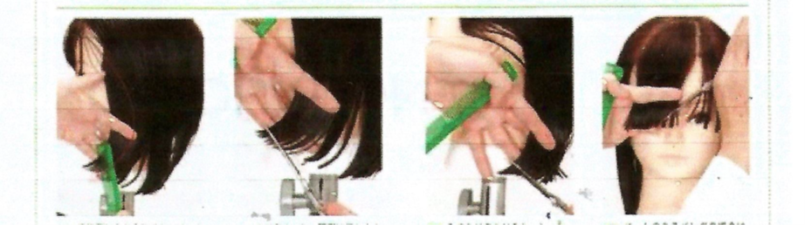

* 1. în zonele laterale prima șuviță va fi trasată oblic (ea fiind delimitată astfel :de la inserția părului

în zona din față spre vârful urechii) și va fi șuvița *ghid* pentru zona laterală(fig.1);

* 1. va fi poziționată la un unghi de 45 grade față de mediana din față;
  2. degetele care vor ține șuvița se vor poziționa și ele la un unghi de 45 grade;
  3. pentru a lucra ambele părți ale capului la fel, șuvițile vor fi ținute în palmă și poziția corpului lucrătorului va fi în fața clientei;

1. Tunderea bretonului:
   1. delimitarea bretonului se face printr-un triunghi cu baza în zona frunții și vârful spre punctul *zero;*
   2. linia *ghid* va fi paralelă cu baza tringhiului și va arăta lungimea bretonului;
   3. se continuă cu celelalate secțiuni până la vârful triunghiului;
   4. dacă se dorește un breton asimetric se folosește tehnica acelui tip de breton;
2. Verificarea tunsorii:
   1. se execută un control pe fiecare zonă tunsă(zona din spate a capului și zonele laterale);
3. Finisarea tunsorii:
   1. prin tehnica ,,*deep-point”* se dă textură şi fluiditate în mișcarea șuvițelor, greutatea rămânând în interiorul tunsorii;
   2. această tehnică se va folosi doar la vârfuri, la distanțe mai mari pentru a păstra greutatea
4. Uscarea și aranjarea tunsorii:
   1. se aplică produsul de *apretare*;
   2. se usucă părul pe aceleași cărări pe care a fost executată tunsoarea cu peria apoi cu placa pentru a pune în evidență tunsoarea;
   3. se aplică produsul de fixare şi luciu.

**CERINȚE: Formați echipe de doi lucrători. Discutați fișa tehnologică apoi pe baza fișei de lucru executați tunsoarea pe capul de lucru. Pentru neînțelegeri adresați întrebări profesorului.**

**Timp de lucru estimat 90 minute.**

#### Modulul III – TUNSORI

|  |  |
| --- | --- |
| **FIȘĂ DE LUCRU**  **Tunsoare ovală pe păr scurt** |  |

Pentru o tunsoare pe păr scurt folosiți aceeași tehnică de tuns.

1.Tunderea părului poate fi începută din zona occipitală pe cărări orizontale până în zona de top;

2. Zonele laterale se vor tunde cu cărări oblice, se modifică doar poziția șuvițelor deoarece lungimea din față a părului nu va fi cu mult mai scurt decât părul din zona din spate a capului;

3.Conform schemei de mai jos poziția șuvițelor în zona occipitală va fi la 0 grade, iar în zonele laterale, poziția degetelor va fi ușor oblică;

4. Se poate începe tunsoarea de la breton luându-se lungimea bretonului ca și șuviță ghid;

5. Părul va fi împărțit în câmpuri de lucru (4 la număr);

6. Bretonul va fi tuns în palmă, degetele vor forma o linie curbă(arc de cerc).

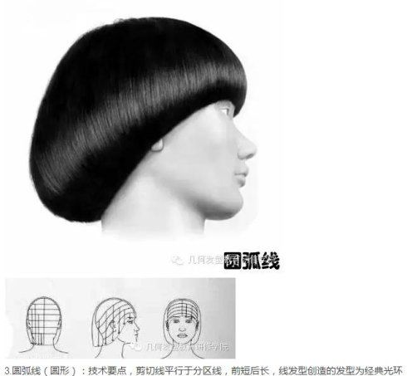

**CERINȚE:**

**1.** formează echipă cu un coleg,

2. discută schița tunsorii, fă o fișă tehnologică(model fișa de la tunsoarea ovală pe păr mediu

3. execută toate etapele din fișa tehnologică pe capul de lucru.

#### Modulul III – TUNSORI

|  |  |  |  |  |
| --- | --- | --- | --- | --- |
| **FIȘĂ TEHNOLOGICĂ** | | | | |
| Denumirea lucrării *TUNSOARE GRADUATĂ* | | | | |
| Schița sau denumirea lucrării | | Caracteridticile lucrării | Resurse materiale necesare | |
| http://i0.wp.com/therighthairstyles.com/wp-content/uploads/2013/12/short-graduated-haircut-with-asymmetry.jpg?w=500 | | Tunsoare cu straturi descrescătoare care creează textură internă și o formă a bretonului în formă de potcoavă. - distribuția părului conform căderii naturale; - unghiul de tundere 90 de grade; - graduarea crescătoare; - tehnica folosită,,  *pivot point"* care dă textură și fluiditate părului în mișcare. | LENJERIE: mantilă de tuns, prosop | |
|
| PRODUSE:șampon, balsam, spumă de modelare, fixativ | |
|
|
| INSTRUMENTE: pieptene, foarfec de tuns, perie rotativă sau plată, pămătuf, pulverizator | |
|
|
|
| APARATE: foen,placă | |
| INSTALAȚII: scafă | |
| Nr. crt. | Etape de lucru (Denumirea cu/fără explicații scurte) | | | Timp de execuție( minute) |
| 1 | Pregătirea părului pentru tuns | | | 2 |
| 2 | Împărțirea părului în câmpuri de lucru. | | | 4 |
| 3 | Executarea tunsorii cu tehnica ,*, pivot point"* la o elevație de 90 de grade. | | | 20 |
| 4 | Tunderea primei secțiuni și formarea liniei ghid. | | | 3 |
| 5 | Tunderea următoarelor secțiuni respectând linia ghid. | | | 10 |
| 6 | Tunderea bretonului. | | | 2 |
| 7 | Verificarea tunsorii. | | | 2 |
| 8 | Finisarea tunsorii. | | | 5 |
| 9 | Uscarea și aranjarea tunsorii | | | 2 |

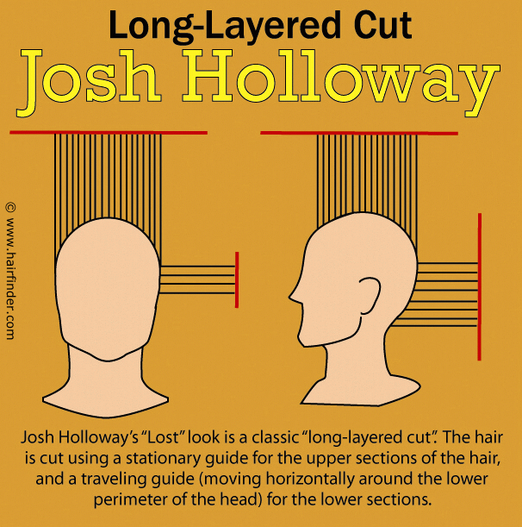**Descrierea tunsorii:**

**Caracteristici**  – tunsoare recomandată persoanelor cu părul de grosime medie, păr drept

sau ondulat și de densitate medie;

- se poate executa pe păr lung sau mediu;

- poate fi coafat în diferite moduri;

- practică și ușor de întreținut.

**Resurse necesare**:- lenjerie: mantilă de tuns și prosop;

- produse: șampon, balsam, spumă de modelare, fixativ;

-instrumente: pieptene, foarfec de tuns, perie rotativă, pămătuf,

pulverizator;

- aparate: *foen, placă*

- instalații: scafă.

**Etape de lucru:**

1. Pregătirea părului pentru tuns:
   1. se spală părul sau se umezește cu pulverizatorul;
   2. pe parcursul executării tunsorii părul se menține umed;
   3. se piaptănă părul în direcția sa de creștere;
   4. se stabilește lungimea tunsorii de comun acord cu clienta ;
2. Împărțirea părului în câmpuri de lucru:
   1. se separă părul în zone de lucru prin cărări verticale și orizontale(4 sau 6 câmpuri);
   2. bretonul se separă printr-un triunghi ,vârful triunghiului va fi spre punctul zero și nu intră în numărul câmpurilor. Când clienta are breton sau dorește breton delimităm prima dată zona bretonului;
   3. părul se prinde cu clipsuri.
3. Executarea tunsorii cu tehnica *,, pivot- point" pentru un fir de păr gros sau ,,punct cu punct”pentru un fir de păr subțire* la o elevație de 90 de grade:
4. Tunderea primei secțiuni și formarea liniei ghid:
   1. se delimitează o secțiune de 2 cm în zona cefei
   2. din secțiunea delimitată, de o parte și de alta a cărării mediane se separă o șuviță îngustă denumită *șuvița ghid* care va arăta lungimea tunsorii;
   3. se piaptănă șuvița în jos, nu se ridică de pe spatele clientei;
5. Tunderea următoarelor secțiuni respectând linia ghid:
   1. secțiunile următoare până la vârful urechii se tund conform liniei ghid create;
   2. se delimitează o secțiune de sub punctul *zero* la ceafă de o parte și de alta a șuviței mediane;
   3. se utilizează partea deasă a pieptenului;
   4. se întinde și se tunde în unghi de 90 de grade la lungimea stabilită anterior(șuvița ghid);
   5. tehnica folosită *,, pivot- point" sau punct cu punct* ;
   6. se face un control al secțiunilor tunse în această etapă pentru a se verifica lungimea și echilibrul tunsorii ridicând șuvițele pe orizontală;
   7. în zonele laterale prima șuviță va fi trasată orizontal deasupra urechii și va fi tunsă având ca șuviță *ghid* o șuviță din zona de la ceafă;
   8. următoarea secțiune va fi separată cu o cărare verticală care va fi tunsă tot la 90 de grade;
6. Tunderea bretonului:
   1. delimitarea bretonului se face printr-un triunghi cu baza în zona frunții și vârful spre punctul *zero;*
   2. linia *ghid* va fi paralelă cu baza tringhiului și va arăta lungimea bretonului;
   3. se continuă cu celelalate secțiuni până la vârful triunghiului.
7. Verificarea tunsorii:
   1. se execută un control încrucișat specific acestei tunsori;
8. Finisarea tunsorii:
   1. prin tehnica ,,*deep-point”* se dă textură şi fluiditate în mișcarea șuvițelor, greutatea rămânând în interiorul tunsorii
9. Uscarea și aranjarea tunsorii:
   1. se aplică produsul de *apretare*;
   2. se usucă părul cu peria sau cu placa pentru a pune în evidență tunsoarea;
   3. se aplică produsul de fixare şi luciu.

**Cerințe:** F**o**rmați echipe de doi lucrători. Discutați fișa tehnologică apoi pe baza fișei de lucru

executați tunsoarea pe capul de lucru. Pentru neînțelegeri adresați întrebări

profesorului. Timp de lucru estimat 90 minute.

#### Modulul IV – Colorarea părului

**Fișă de documentare și de lucru**

* **Decolorarea părului integrală**

**a. Noțiuni preliminare importante**

* Nu folosiţi soluţia decolorantă dacă observaţi că pielea capului este iritată, rănită sau inflamată;
* Nu aplicaţi soluţie decolorantă înainte sau după executarea unei ondulaţii permanente (combinarea acestor două procedee invazive duce la deteriorarea serioasă a părului clientei);
* Dacă folosiţi oxidant de 9%, evitaţi ca soluţia să intre în contact direct cu pielea capului clientei (pe pielea capului nu se pune niciodată oxidant de 9%); nu folosiţi o sursă de căldură suplimentară;
* Nu folosiți oxidant de 12%, va distruge sănătatea firului de păr. Alegeți să faceți decolorări succesive, cu oxidanți slabi. Procedeul va fi mult mai protectiv pentru păr.
* Înainte de a executa o decolorare, amintiţi-vă să protejaţi hainele clientei cu mantaua și mâinile voastre, cu mănuși.
* Alegeți oxidantul în funcție de numărul treptelor de deschidere dorit, dar și de diagnosticul părului. Pe rădăcini veți folosi un oxidant mai slab (căldura scalpului favorizează oxidarea), unul mai puternic pe lungimi, iar dacă vârfurile sunt deteriorate veți folosi, de asemenea, un oxidant mai slab.
* **Prepararea emulsiei decolorante:** Punem decolorantul praf într-un vazonaș de plastic sau porţelan (nu amestecăm soluţia în vase metalice, întrucât se pot produce reacţii chimice incontrolabile) și, în funcţie de cât de tare dorim să decolorăm părul clientei, adăugăm emulsie oxidantă (de concentraţie 1,9%, 3%, 6%, 9%, 12%) în **raport de amestec** de 1:1,5 până la 1:2. Amestecăm bine pentru a obţine o masă uniformă de consistenţa unei smântâni grase.

***Atenție!*** *Evaluaţi bine condiţia părului. Asiguraţi-vă că este suficient de sănătos și puternic pentru a nu fi distrus în urma unui procedeu atât de agresiv. Dacă părul este degradat, prea uscat și poros, nu trebuie supus decolorării, întrucât se poate deteriora și mai tare. Stabilirea culorii de pornire și a culorii pe care vreți să o obțineți este un pas foarte important pentru alegerea concentraţiei oxidantului și stabilirea pașilor de lucru. Diferenţele de culoare a părului în zone diferite ale capului influenţează ordinea aplicării produsului decolorant.*

*Pentru exemplificare, urmăriți clipul -* [*https://www.youtube.com/watch?v=UkS0Dl-cM2o*](https://www.youtube.com/watch?v=UkS0Dl-cM2o)

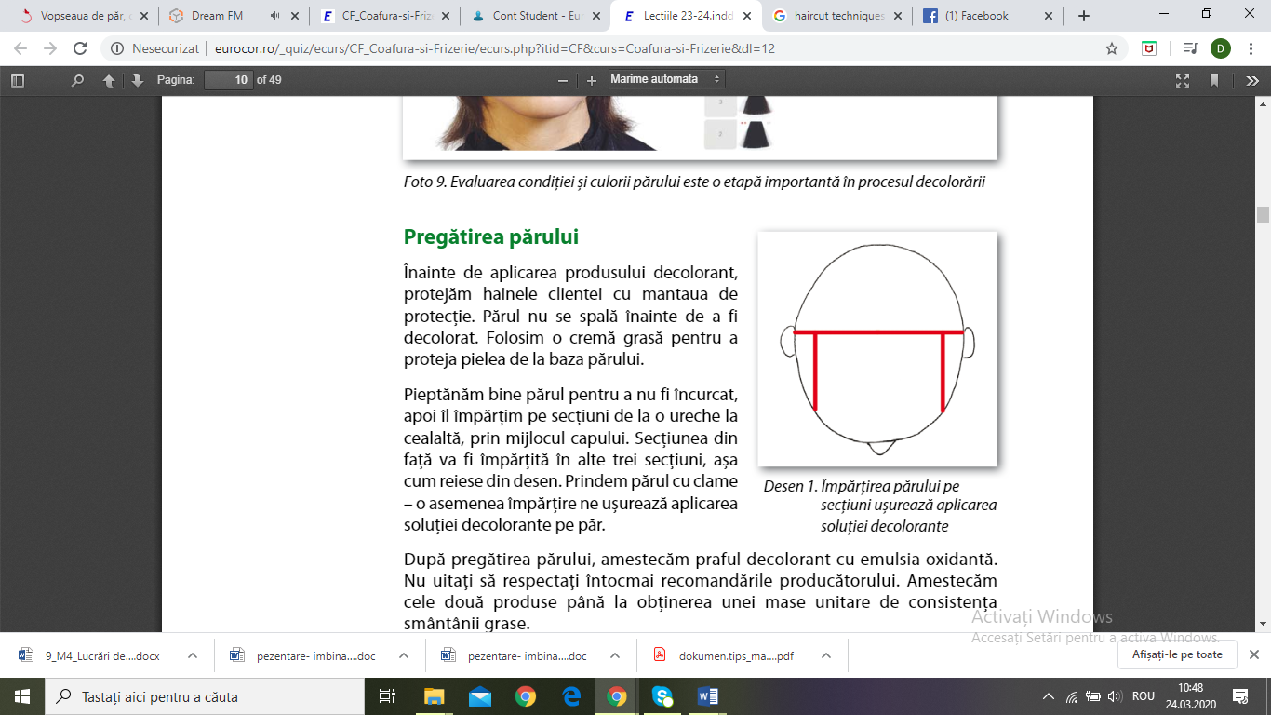**b. Tehnica de lucru**

**Pregătirea părului**

* Folosim o cremă grasă pentru a proteja pielea de la linia de contur a părului.
* Pieptănăm bine părul și îl împărţim în 2 câmpuri, prin trasarea cărării de la o ureche la cealaltă, prin punctul 0. Secţiunea din faţă va fi împărţită în alte trei secţiuni (desen). Prindem părul cu clame – o asemenea împărţire ne ușurează aplicarea soluţiei decolorante pe păr.

**Aplicarea cremei decolorante**

* Aplicarea produsului se începe pornind din spate spre faţă. Nu uitaţi că soluţia începe să acţioneze de la primul contact cu părul, de aceea, dacă intervalul de timp de la aplicarea soluţiei pe primele secţiuni până la ultimele este mare, de exemplu 20 minute, atunci nici culoarea pe care o vom obţine nu va fi uniformă.
* Dacă *părul este în mai multe nuanţe*, începem de la porţiunile în culoarea cea mai închisă;
* Dacă *lungimea și vârfurile au fost vopsite anterior*, mai întâi aplicăm soluţia decolorantă pe lungime și vârfuri, apoi pe rădăcini. În felul acesta avem garanţia că obţinem o decolorare uniformă;
* 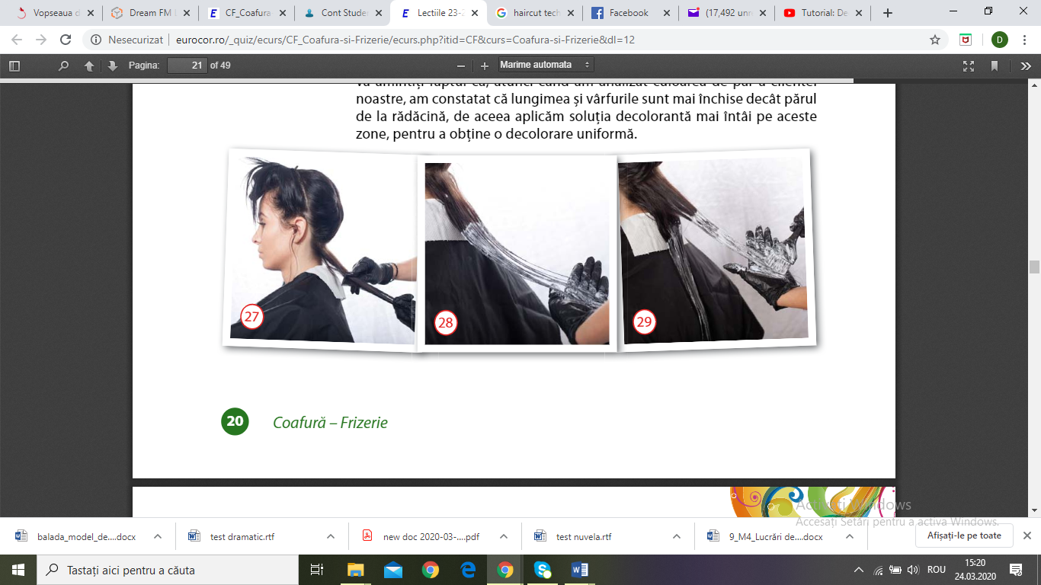Pe un păr natural, cel mai repede se decolorează rădăcinile, deoarece aici intervine căldura degajată de pielea capului. În cazul părului lung de culoare naturală, se decolorează ușor și vârfurile, mai ales dacă sunt deteriorate. Pe rădăcinile lăsate neacoperite vom aplica soluţia decolorantă abia după ce ea acţionează deja pe restul părului 2/3 din timpul total de acţiune. La fel putem proceda și cu vârfurile, dacă sunt foarte deteriorate.Când aplicăm soluţia pe păr, separăm meșe foarte subţiri, astfel încât produsul să ajungă pe tot părul. Cu ajutorul pensonului aplicăm preparatul de decolorare în aşa fel încât să ne asigurăm că toată şuviţa a fost acoperită complet (foto).
* Procedăm în același fel și la secţiunea din faţă. Aplicaţi cu foarte mare exactitate produsul pe părși nu faceţi economie la cantitatea de cremă decolorantă. Dacă veţi constata că aţi epuizat amestecul, faceţi altul după aceleași proporţii.
* După ce am aplicat soluţia decolorantă pe lungimi și pe vârfurile părului, ne ocupăm și de rădăcini. Respectăm, bineînţeles, ordinea: pornim de la secţiunea de la spate și, după ce am terminat, trecem la secţiunea din faţă.
* După ce ne-am sigurat că am aplicat produsul corect, facem un masaj uşor şi aşteptăm să acţioneze produsul de decolorare

**Controlul lucrării**

*Timpul de acționare: 35-45 minute (calculat* *după ce s-a terminat de aplicat preparatul pe ultima şuviţă de păr).*

În perioada în care produsul acţionează pe păr, verificăm dacă părul a ajuns la gradul de decolorare dorit. Pentru a constata acest lucru, din 10 în 10 minute este suficient să îndepărtăm puţin soluţia de pe o porţiune mică de păr. Aveţi în vedere tot timpul ordinea în care aţi aplicat soluţia decolorantă pe păr: verificaţi felul în care acţionează decolorantul pe meșele din fiecare secţiune. Dacă descoperiți o zonă a părului unde soluția de decolorare nu a acționat cum trebuie pentru că a fost decolorat insuficient, reaplicați decolorant și mai lăsați să acționeze.

**Finalizarea lucrării**

La final, se spală foarte bine părul, se masează uşor la rădăcină, se repetă şamponarea şi se clăteşte din abundenţă. După ce ne-am asigurat că am scos toată decoloraţia din păr, se efectuează un tratament pentru scalp care va calma zonele înroşite şi un tratament pentru lungimi şi vârfuri. Dacă se doreşte colorarea avem grijă ca operaţiunea să fie uşoară (nuanțator + oxidant de cea mai slabă calitate).

**Anularea culorilor obținute la decolorare**

La decolorarea unui păr de culoare închisă, de cele mai multe ori culoarea obţinută în urma decolorării are reflexe galbene/roșcate. Acestea sunt cauzate de cantitatea mare de phaeomelanină din păr. Scăpăm de reflexele galbene dacă aplicăm pe păr vopsea sau nuanţator de culoare complementară (violet pentru anularea galbenului și albastru pentru anularea reflexelelor portocalii). Din păcate, nu întotdeauna obţinem de prima dată gradul de decolorare a părului pe care îl dorim. Dacă totuși culoarea este în continuare prea închisă, trebuie să repetaţi decolorarea, la un interval de 2 săptămâni, timp în care recomandăm clientei hidratarea intensivă a părului cu produse de calitate. După executarea unei decolorări, părul trebuie îngrijit corespunzător, întrucât procedeul usucă foarte tare părul și are nevoie de substanţe nutritive.

* **Nu se efectuează decolorare integrală pe părul proaspăt spălat.**
* **Nu se efectuează decolorarea fără aplicarea prealabilă a testului de sensibilitate.**
* **Nu se decolorează un păr cu mai mult de 2 decolorări repetate.**

#### Modulul IV – Colorarea părului

**Fișă de lucru**

**Alegerea corectă a vopselei și a oxidanților**

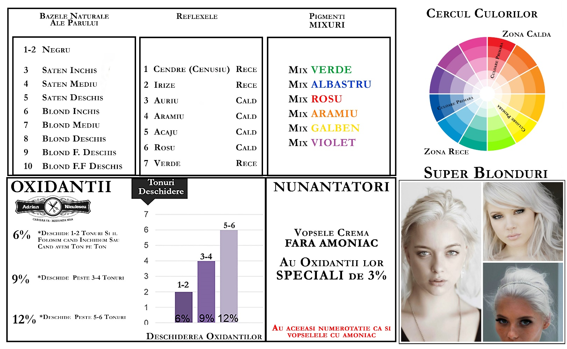

* 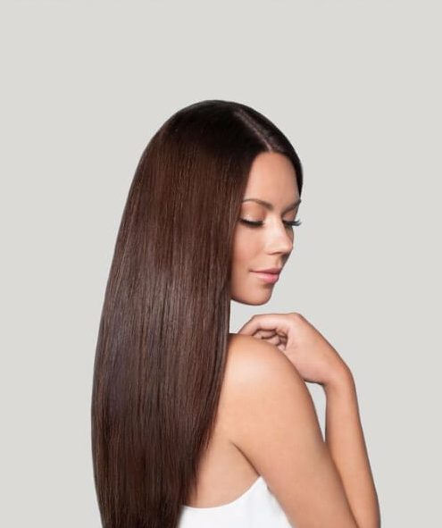**Exercițiu**

Modelul din imaginea alăturată dorește schimbarea culorii părului în 9.1 (blond foarte deschis cenușiu). Ţinând cont de faptul că se pornește de la o bază de nivel 5/0 (natural, nu a mai fost vopsit anterior), schiţaţi pe pașii de lucru modul în care veți obține culoarea dorită de clientă și descrieţi produsele pe care le veţi folosi pentru executarea acestui procedeu.

**Modulul IV – Colorarea părului**

**Fişe de observaţie nr. 1**

**Reguli pentru vopsirea părului**

* Pe baza observaţiilor tale, formulează reguli pentru vopsirea părului. În fiecare casetă, sunt indicate aspectele pe care trebuie să le ai în vedere.

**Aspectele avute în vedere la alegerea culorii**

**Stabilirea culorii în salonul de estetică**:

- folosirea catalogului cu paleta de nuanţe-

- lumina din salon-

**Factorii de care depinde reuşita vopsirii:**

* starea de curăţenie a părului-
* sensibilitatea părului-
* aerisirea salonului-
* temperatura din salon-

**Verificarea acţiunii vopselei:**

**Spălarea părului pentru îndepărtarea vopselei:**

* Notează în caseta următoare reguli pentru alte aspecte pe care le consideri importante pentru reuşita vopsirii părului.

**Observaţii personale**